附件一：会议回执

会议回执
姓 名 |  |  | 性 别 |  |  |  | 手机号码
职 务 |  |  | 职 称 |  |  |  | E-mail
工作单位
通讯地址 |  |  |  |  |  |  | 邮编
住宿要求 | 到达日期 |  |  | 离开日期 |  |  |  | 订房 | □单独房间  □一个床位
留言栏 | 如果您有其他需要，请在此处告知我们，谢谢。

附件二：会议地址及交通说明
长春市华天大酒店
酒店地址：长春市绿园区景阳大路2288号（吉林省肝胆医院对面）；
酒店电话：15504469555
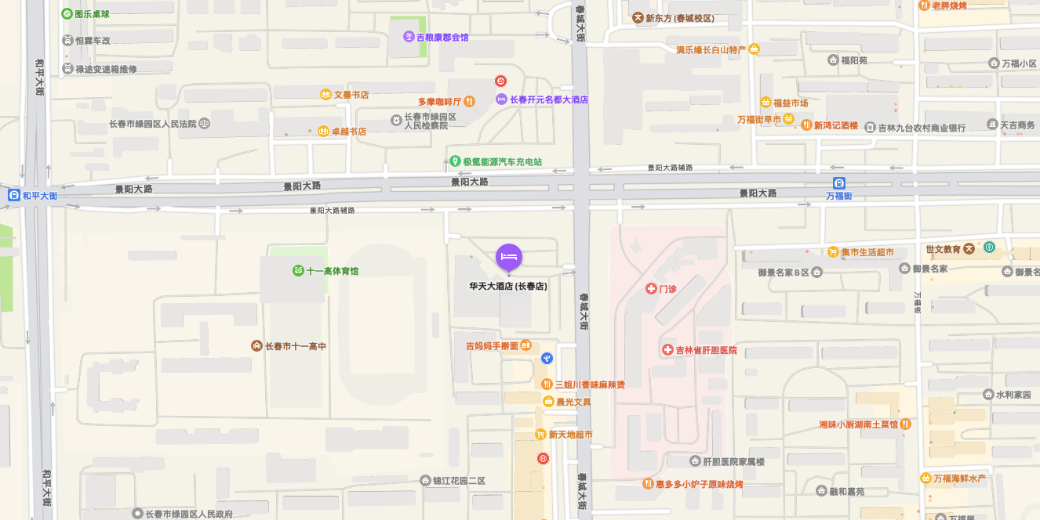
交通说明
长春站——长春市华天大酒店
出租车（需时20分钟，约24元）
公共交通（需时38分钟）：长春站北 地铁站（上车）——步行110米——南站（上车）——轨道交通1号线（红嘴子方向）4站——解放大路 地铁站下车——站内换乘——轨道交通2号线（汽车公园方向）5站——万福街 地铁站 （D出口）下车——步行431米——长春市华天大酒店

长春西站——长春市华天大酒店
出租车（需时16分钟，约15元）
公共交通（需时20分钟）：长春西站 地铁站（上车）——轨道交通2号线（东方广场方向）4站——万福街 地铁站 （D出口）下车——步行431米——长春市华天大酒店

长春龙嘉国际机场——长春市华天大酒店
出租车（需时66分钟，约150元）
公共交通（需时109分钟）：长春龙嘉国际机场——步行800米——龙嘉机场T2航站楼 公交站上车——机场巴士1号线（人民广场方向）4站——南关 公交站站下车——步行200米——南关 地铁站（B口）上车——轨道交通2号线（汽车公园方向）7站——万福街 地铁站 （D出口）下车——步行431米——长春市华天大酒店

